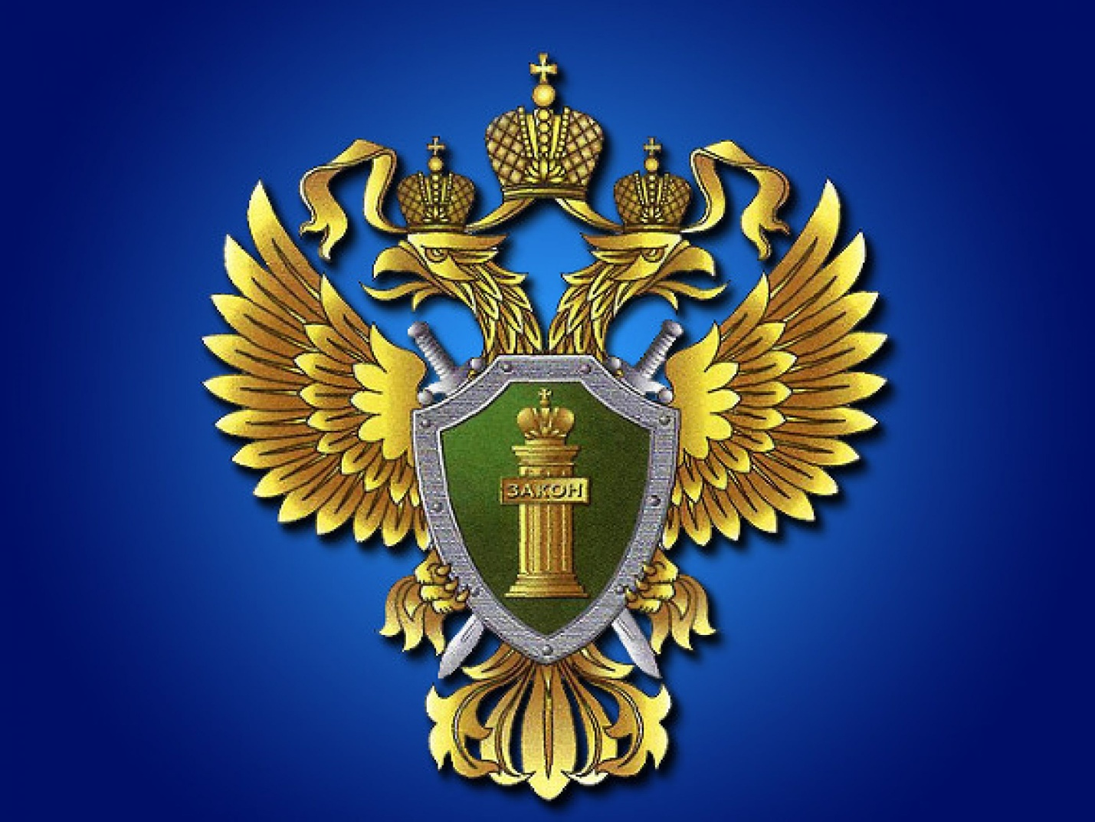

В прокуратуре Большеигнатовского района Республики Мордовия в рамках исполнения Межведомственного комплексного плана совместных мероприятий по защите прав несовершеннолетних «БЕЗОПАСНОЕ ДЕТСТВО» на 2021 год по телефону: 2-13-84 организована работа горячей линии по приему сообщений о нарушениях прав детей, в том числе о фактах жестокого обращения, физического, психического и сексуального насилия в семьях, воспитательных и образовательных организациях, интернатных учреждениях для детей-сирот и детей, оставшихся без попечения родителей.

